ＯＭＭ対策練と読図講習会（要項）
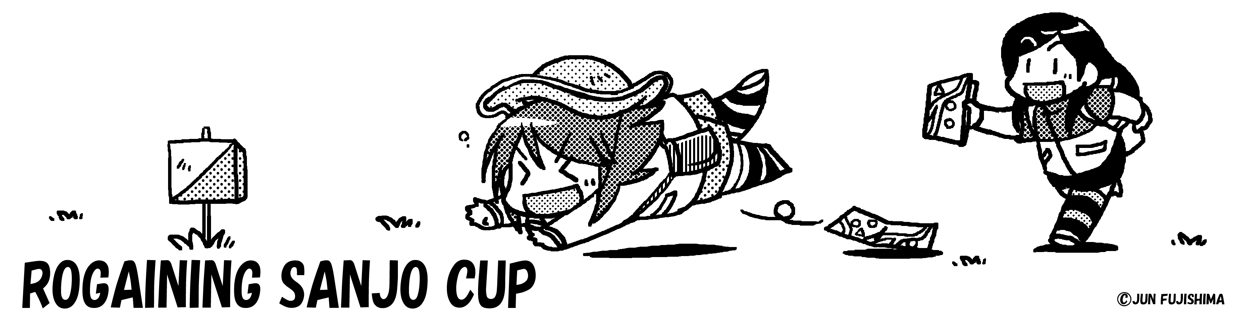
読図でアウトドアをもっと楽しもう！
【募集対象】ＯＭＭを完走したい方、読図技術を身につけたい方
【主催】三条市ロゲイニング協会・三条オリエンテーリングクラブ
【期日】2015年6月20日（土）、21日（日）
【集合場所】三条市グリーンスポーツセンター・キャンプ場下駐車場
【宿泊】グリーンスポーツセンターでキャンプ泊が可能です（テント1張600円）。詳しくはウェブサイトをご覧いただき、希望される場合は早めに藤島までお申し込みください。テントや用具のレンタルもあります http://www.osakiyama.com/
【申込方法】必要事項を記入の上、下記の申込先までメールにてお申し込みください
【その他】傷害保険は加入しませんので、各自で対応をお願いいたします
【申込先】藤島（090-4618-0177 yu@jo-hoku.net）問い合わせもこちらへお願いします

＜ ＯＭＭ対策練 ＞

【内容】ロゲイニング（ガチロゲ）・エンデューロ方式（地図上のチェックポイントを全て廻るごとに一旦フィニッシュし、2周目以降を制限時間まで行う）
※「ガチロゲ」とは、チェックポイントにフラッグを設置し、電子パンチを用いるロゲイニングの方式を意味する略称です（2015年5月商標登録済）
【使用エリア】三条市大崎地区・保内地区、加茂市下条地区の里山エリア
【開設時刻】
＜6月20日(土)＞午前9時～午後6時
＜6月21日(日)＞午前7時～午後4時
【スタート時刻】
希望するスタート時刻を選んでください
＜6月20日(土)＞午前9時・午後1時・午後3時
＜6月21日(日)＞午前7時・午前9時・午後1時
【制限時間】最大9時間で、参加される方が自由に決めることができます。スタート前に自己申告をお願いします。ただし上記の開設時刻内にフィニッシュしてください
【参加費】
＜事前申込＞3,000円＜当日申込＞3,500円（1人1日あたり・いずれも当日払い）
※三条オリエンテーリングクラブと三条市ロゲイニング協会の会員は500円引き（入会希望は藤島までお願いします。年会費は初年度3,000円です）
【申込締切】6月18日（木）午後6時まで必着。それ以降は当日申込扱いとなります

＜ 読図講習会（里山編）＞

【内容】整置とサムリーディングといった読図の基礎技術に加え、コンパスの使い方と等高線・地形についても現地でマンツーマン指導します
【講習時間】1コマ90分。連続する2コマまでお申込みになれます
【受講料】1,500円（1コマ1人あたり）
※三条オリエンテーリングクラブと三条市ロゲイニング協会の会員は無料（入会希望は藤島までお願いします。年会費は初年度3,000円です）
【定員】
各コマ１～２名（原則1名ですが、お仲間と2人で一緒に受講することもできます）
【講師】藤島由宇（三条オリエンテーリングクラブ会長）
【時間割】
＜6月20日(土)＞
1コマ目 7時00分～ 8時30分
2コマ目 9時00分～10時30分
3コマ目 10時40分～12時10分
4コマ目 13時00分～14時30分
5コマ目 15時00分～16時30分
＜6月21日(日)＞
1コマ目 7時00分～ 8時30分
2コマ目 9時00分～10時30分
3コマ目 10時40分～12時10分
【申込締切】6月18日（木）午後6時まで必着。ただし定員になり次第締め切ります

ＯＭＭ対策練と読図講習会 申込用紙
【申込先】yu@jo-hoku.net（藤島） メール本文への記入も可
ふりがな
氏 名
電話番号
郵便番号
住 所
メールアドレス
キャンプ泊希望 |  | ロする（テント有） ・ ロする（テント無） ・ ロしない
三条オリエンテーリングクラブ  入会希望 |  | ロ入会する ・ ロ入会しない
三条市ロゲイニング協会  入会希望 |  | ロ入会する ・ ロ入会しない
ＯＭＭ対策練  参加希望日とスタート時刻  （両日参加も可） |  | 6月20日(土) | ロ午前9時 ・ ロ午後1時 ・ ロ午後3時
 |  | 6月21日(日) | ロ午前7時 ・ ロ午前9時 ・ ロ午後1時
読図講習会 受講希望 | 受講人数  ロ1人  ロ2人 | 6月20日(土) | ロ1コマ目 7時00分～ 8時30分  ロ2コマ目 9時00分～10時30分  ロ3コマ目 10時40分～12時10分  ロ4コマ目 13時00分～14時30分  ロ5コマ目 15時00分～16時30分
 |  | 6月21日(日) | ロ1コマ目 7時00分～ 8時30分  ロ2コマ目 9時00分～10時30分  ロ3コマ目 10時40分～12時10分

※選択する項目では、該当するロを○で囲むか■に変えてください

